**FORMAÇÃO DE PROFESSORES: RELATO DE UMA OFICINA DE EXTENSÃO NO MUNICÍPIO DE ITABAIANINHA-SE**

Emmily Thaís Almeida Silva

Universidade Federal de Sergipe

emmth2020@gmail.com

Júlia Pereira de Santana

Universidade Federal de Sergipe

[scpereira1@hotmail.com](mailto:scpereira1@hotmail.com)

Miriã Eduarda Melo Pereira

Universidade Federal de Sergipe

[miriaeduarda@outlook.com](mailto:miriaeduarda@outlook.com)

Daniela Araujo Nascimento

Universidade Federal de Sergipe

danyellaaraujo2001@gmail.com

Renata Sá de Jesus Barbosa

Universidade Federal de Sergipe

rssajesus@hotmail.com

**Resumo:** A formação continuada, apesar de sua importância para a constante aprendizagem docente, é pouco acessível para os professores. É interessante que as entidades, como a União, os Estados, o município e as escolas criem ações para facilitar o acesso à esta formação, tornando-a mais democrática. Nesse sentido, projetos como “O Ensino de Matemática em diferentes perspectivas: oficina para docentes do município de Itabaianinha-SE”, uma ramificação do Laboratório Itinerante de Aprendizagem Matemática (LIAM), surgem para contribuir com ideias e debates. Portanto, o presente trabalho qualitativo-descritivo tem por objetivo relatar uma experiência vivenciada durante a participação em um dos encontros para formação continuada realizado no dia 5 de abril de 2025, na Escola Oséas Cavalcanti Batista, localizada na cidade de Itabaianinha - SE. As atividades contemplaram 17 professoras que lecionam para o 4º ano do Ensino Fundamental. As metodologias aplicadas foram “Jogos” e “Materiais Manipuláveis”, com o referencial teórico de Dias *et al*. (2022), Araújo, Miranda e Silva (2021) e Santos, Matos e Sant’ana (2021). Apesar das dificuldades em conceitos matemáticos, as duas atividades foram aplicadas com êxito na turma, observado pelo entusiasmo por parte das docentes do 4º ano.

**Palavras-chave:** Formação Continuada. Oficina. Abordagem metodológica.

**Abstract:** Although continuing education is essential for the ongoing learning of teachers, it is still not easily accessible to them. It is important that entities such as the federal government, states, municipalities, and schools implement actions to facilitate access to this type of training, making it more democratic. In this context, projects such as “The Teaching of Mathematics from Different Perspectives: Workshop for Teachers in the Municipality of Itabaianinha-SE,” a branch of the Itinerant Laboratory of Mathematical Learning (LIAM), emerge to contribute ideas and promote discussions. Therefore, this qualitative-descriptive study aims to report an experience lived during one of the continuing education meetings held on April 5, 2025, at Oséas Cavalcanti Batista School, located in the city of Itabaianinha – SE. The activities involved 17 female teachers who teach 4th grade in elementary school. The methodologies applied were “Games” and “Manipulative Materials,” based on the theoretical framework of Dias et al. (2022), Araújo, Miranda & Silva (2021), and Santos, Matos & Sant’Ana (2021). Despite some difficulties with mathematical concepts, both activities were successfully implemented with the group, as evidenced by the enthusiasm shown by the 4th-grade teachers.

**Keywords:** Professional Development. Workshop. Methodological Approach.

**1. INTRODUÇÃO**

O Ensino de Matemática exerce um papel fundamental na sociedade, contribuindo para a formação do desenvolvimento crítico, científico e lógico dos alunos. O professor, como agente social e peça fundamental para esta área, deve possuir um conhecimento que esteja em evolução, utilizando-se das novas práticas de ensino com o intuito de aplicar estes conhecimentos e incentivar o desenvolvimento de seu estudante.

A formação continuada revela-se uma importante aliada para o constante aprendizado dos professores, tanto para conteúdos ministrados quanto para conhecimento de novas metodologias. Silva, Farias e Macêdo (2023) ressaltam que a formação continuada proporciona aos seus participantes o reconhecimento de que a educação está em processo de construção com novas descobertas, metodologias e desafios, especialmente no campo matemático.

Apesar dos aspectos positivos, a formação continuada ainda é pouco acessível para docentes, seja pela falta de disponibilidade ou os altos custos de cursos e treinamentos (Silva; Farias; Macêdo, 2023). É interessante que entidades como a União, os Estados e os Municípios, em regime de colaboração, promovam a formação inicial e continuada dos professores do magistério (Brasil, 2009).

Nesse sentido, projetos como “O Ensino de Matemática em diferentes perspectivas: oficina para docentes do município de Itabaianinha-SE”, uma ramificação do Laboratório Itinerante de Aprendizagem Matemática (LIAM), surgem para contribuir com ideias e debates. Em parceria com escolas municipais da cidade de Itabaianinha, esta ação visa proporcionar encontros para uma formação continuada de professores do Ensino Fundamental: Anos Iniciais e Anos Finais, envolvendo aplicação de atividades e discussões.

Portanto, o presente trabalho qualitativo-descritivo tem por objetivo relatar uma experiência vivenciada durante a participação em um dos encontros para formação continuada, realizado no dia 5 de abril de 2025, na cidade de Itabaianinha-SE. As atividades contemplaram 17 professoras que lecionam para o 4º ano do Ensino Fundamental

**2. O PROJETO DE EXTENSÃO**

O projeto intitulado “O Ensino de Matemática em diferentes perspectivas: oficina para docentes do município de Itabaianinha-SE” é uma iniciativa do Núcleo de Práticas e Pesquisa em Educação Matemática (NCPPEM/CNPq/UFS) vinculado ao Departamento de Matemática da Universidade Federal de Sergipe (DMA/UFS) em parceria com Programas de Pós-Graduação de Mestrado em Ensino de Ciências e Matemática (PPGECIMA/UFS) e o do Doutorado em Ensino (RENOEN/UFS). O trabalho consiste em realizar atividades matemáticas com o uso de diversas metodologias de ensino para professores que ensinam matemática. Esse projeto é uma ramificação do Laboratório Itinerante de Aprendizagem Matemática (LIAM), desenvolvido também pelo NCPPEM.

Os encontros são realizados mensalmente em uma escola municipal em Itabaianinha, em forma de oficinas, onde são aplicadas diversas atividades em sequência. As turmas são formadas sob a seguinte especificidade: para os anos iniciais (agrupamento de professores conforme o ano escolar que está atuando – 1° ano, 2° ano, 3° ano, 4° ano e 5° ano); para os anos finais (grupo de professores em turma única – 6° ao 9° ano). São dois ministrantes por turma para realizar as aplicações.

As atividades selecionadas são estruturadas em planos e seguem as orientações estabelecidas pela Base Nacional Comum Curricular (BNCC) e o Currículo do Estado de Sergipe. As atividades seguem os pressupostos teóricos das Educação Matemática sobre o pensamento geométrico, letramento estatístico e pensamento computacional. Além disso, são elaboradas objetivando o uso das diversas tendências metodológicas para o ensino de matemática: Resolução de Problemas, História da Matemática, Jogos, Materiais Manipuláveis, Modelagem Matemática e Tecnologias Digitais da Informação e Comunicação.

No que concerne às metodologias das atividades selecionadas para este relato, foram duas atividades que fizeram o uso, respectivamente, de Jogos e Materiais Manipuláveis. Quanto aos Materiais Manipuláveis, eles são divididos em duas categorias: Estáticos e Dinâmicos. Os estáticos, são aqueles que não se alteram na sua forma original, e os dinâmicos são aqueles que durante sua manipulação, altera-se sua forma (Dias *et al*., 2022).

Os Jogos podem ser Materiais Concretos, mas se diferenciam pela presença de regras e de pelo menos um ganhador. Para Araújo, Miranda e Silva (2021), os jogos para além de um lazer, promovem a interação, criação de hipóteses e a tomada de decisão em conjunto. Em comunhão, Dias *et al*. (2022) reforçam a potencialização de habilidades como analisar, levantar hipóteses e fazer conjecturas. Apesar das dificuldades enfrentadas no ensino, o uso das diferentes tendências metodológicas favorece o processo de ensino e aprendizagem e faz pensarmos no contexto da sociedade no seu período atual (Santos; Matos; Sant’ana, 2021).

**3. A FORMAÇÃO DE PROFESSORES NO MUNICÍPIO DE ITABAIANINHA-SE**

A oficina foi realizada na Escola Oséas Cavalcanti Batista, localizada na Rua Major Ernesto, no centro da cidade de Itabaianinha - SE, a qual oferta as modalidades Educação Infantil e Ensino Fundamental. As atividades foram aplicadas em uma turma de 17 professoras que lecionam no 4º ano do Ensino Fundamental. O encontro durou duas horas e meia, organizado em dois momentos principais: o primeiro correspondeu a aplicação do jogo “Dominó das frações”; e o segundo com o Material Manipulável “Tangram”.

No primeiro momento, a turma foi dividida em grupos de cinco participantes. A primeira atividade aplicada foi o "Dominó das frações”, jogo baseado no dominó convencional, porém no lugar dos pontos, existem frações e figuras geométricas correspondentes a estas frações. A Figura 1 apresenta a configuração das cartas.

Figura 1 - Exemplos das cartas do jogo Dominó das frações

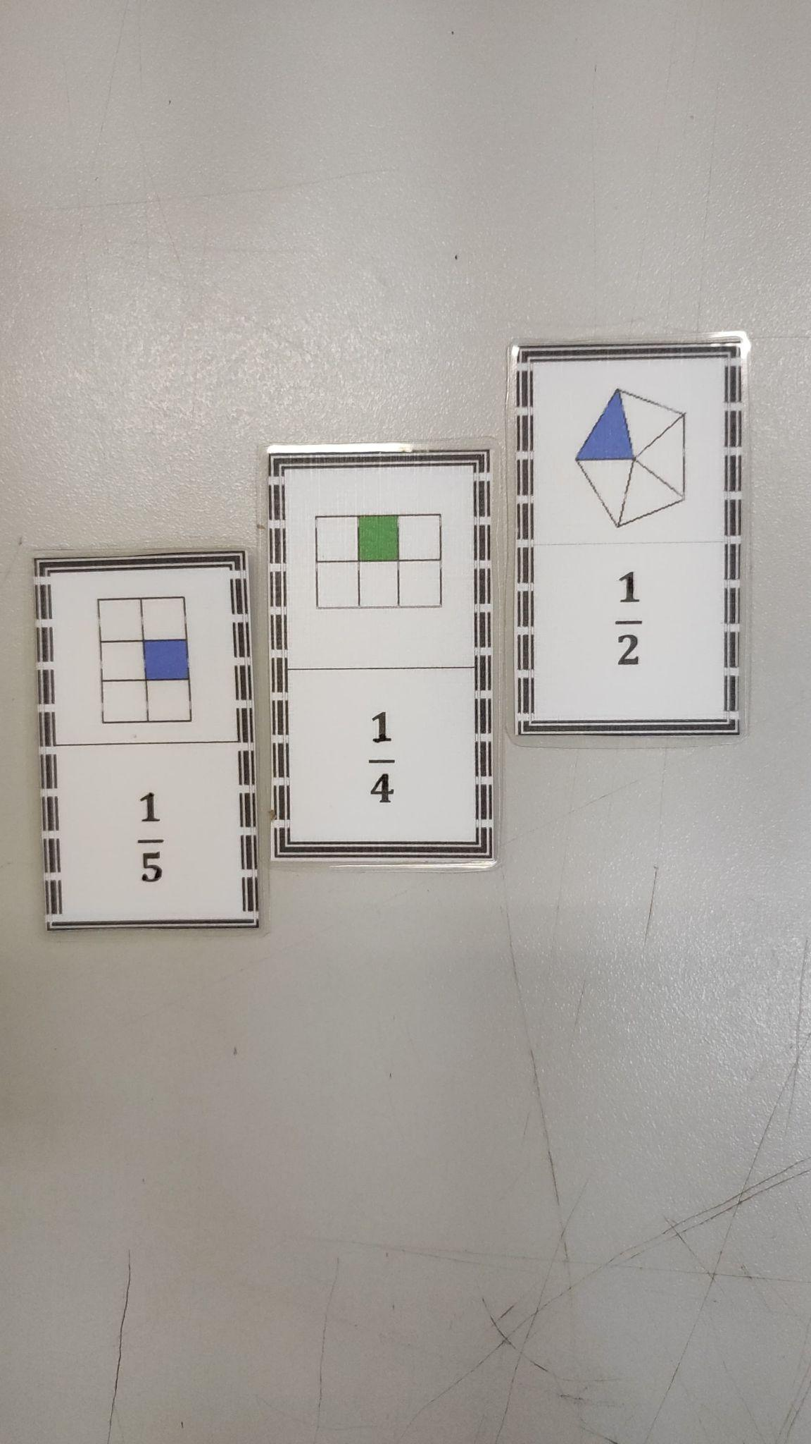

Fonte: As autoras (abr., 2025)

As 28 cartas são embaralhadas e distribuídas entre os jogadores, com cada participante recebendo 7 cartas aleatórias. Um dos jogadores começa a partida jogando uma carta sobre a mesa, e em sequência cada um joga uma carta por vez. Quando for sua vez, o participante deverá jogar uma carta que combine com uma das extremidades das peças já dispostas na mesa. Caso o jogador não tenha uma figura ou fração que corresponda a essas extremidades, ele passa a vez para o próximo. O participante que colocar todas as suas cartas na mesa é o vencedor da rodada.

Após a explicação das regras e o início do jogo, percebeu-se distintos comportamentos. Enquanto algumas professoras demonstraram dificuldades em compreender a associação das figuras às frações, por vezes passando a vez quando tinham as cartas correspondentes, outras auxiliaram as colegas que sentiam dificuldades, pensavam em estratégias para ganhar e associavam este jogo a frações equivalentes. O espírito de colaboração foi evidenciado com maior frequência. A Figura 2 apresenta o momento de aplicação.

Figura 2: Aplicação da atividade “Dominó das Frações”

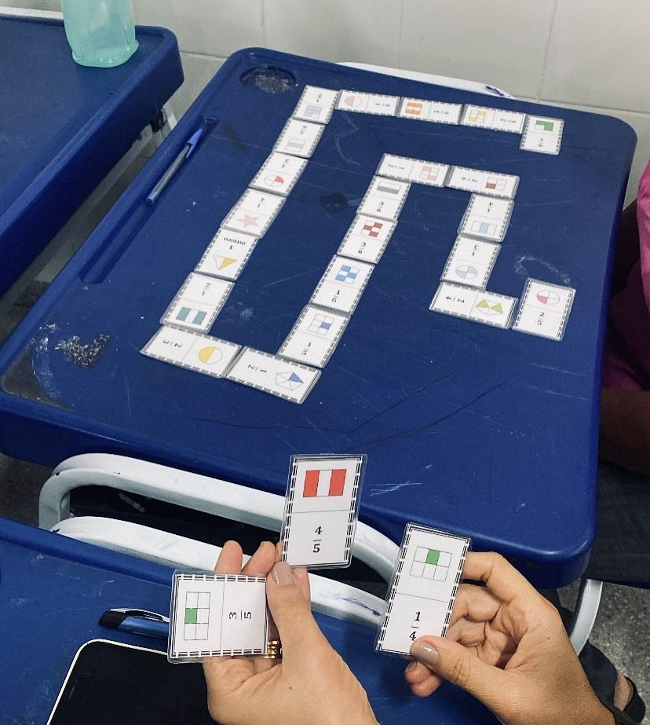

Fonte: As autoras (abr., 2025)

Ao final do momento, as professoras avaliaram positivamente a atividade, demonstrando interesse para a aplicação com seus alunos. A afirmação foi evidente pela solicitação do planejamento da atividade por quatro discentes. Após a avaliação, as participantes debateram sobre a atividade e a associaram com a abordagem em livros didáticos, realizando críticas a este. O momento proporcionou reflexão entre as participantes e as ministrantes sobre como a abordagem nos livros didáticos auxiliam na elaboração de planejamentos e abordagens em sala de aula.

O segundo momento sucedeu-se após um intervalo. A atividade escolhida foi o “Tangram”, um quebra-cabeça geométrico chinês composto por sete peças: dois triângulos grandes, dois triângulos pequenos, um triângulo médio, um quadrado e um paralelogramo. *A priori,* as ministrantes solicitaram que as participantes confeccionassem os próprios Tangrans. A Figura 3 apresenta esse momento.

Figura 3: Confecção dos Tangrans

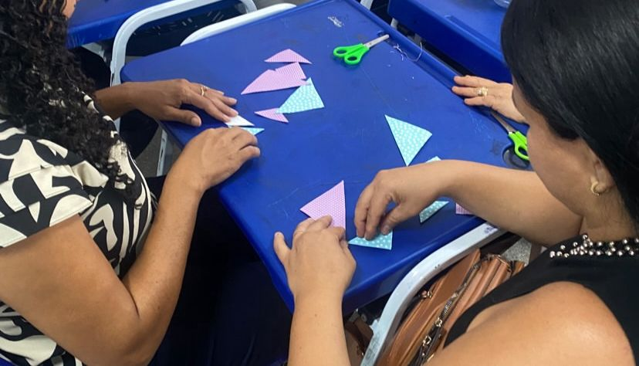

Fonte: As autoras (abr., 2025)

Com os materiais prontos, foi proposto o seguinte desafio: montar um quadrado com as peças confeccionadas. Neste momento objetivou-se também que as participantes identificassem características dos quadriláteros e dos triângulos, classificá-los em relação à lados, ângulos, e as nomenclaturas das figuras.

Com a sucessão da atividade, foram identificadas fragilidades: as professoras demoraram um tempo para resolver o desafio, precisando de dicas para resolução. Outrora, apresentavam algumas dificuldades em simetria para o encaixe das peças e em nomear as figuras. Apesar das dificuldades, essa atividade foi a que mais chamou atenção das docentes, por tratar o mesmo conteúdo que elas estavam desenvolvendo em sala de aula. Devido ao tempo, as discussões para este momento foram rápidas.

Ao final da oficina, foi solicitado às participantes que respondessem um questionário. Por meio deste, buscou-se o *feedback* e sugestões para o aprimoramento das oficinas. As professoras evidenciaram em suas considerações para a ação explorar atividades com outros conteúdos como: sistema de numeração, geometria e operações. Ademais, outra sugestão solicitada foi que os encontros oferecessem atividades em consonância com o plano municipal de educação.

As sugestões citadas revelam que há um interesse por parte das participantes em aprimorar seus conhecimentos quanto a novas metodologias e atividades para aplicar em salas de aula. A solicitação da abordagem para novos conteúdos e as discussões contribuem para seu processo de formação, visto que amplia a visão de como esses conteúdos podem ser abordados e possibilita a reflexão do seu trabalho docente e ressignificação de suas práticas pedagógicas.

**CONSIDERAÇÕES FINAIS**

A necessidade de atualização por parte dos professores é importante para o processo de aprimoramento de suas práticas pedagógicas em sala de aula. A formação continuada surge como uma continuidade no processo de formação docente, apresentando novas perspectivas para o ensino e discussões sobre metodologias e lacunas na educação. Esses debates são essenciais para a evolução do pensamento crítico dos professores e os possibilita desenvolver suas práticas pedagógicas para a sala de aula.

Nesse sentido, projetos como “O Ensino de Matemática em diferentes perspectivas: oficina para docentes do município de Itabaianinha-SE”, uma ramificação do Laboratório Itinerante de Aprendizagem Matemática (LIAM), surgem para contribuir com ideias e debates. Em parceria com escolas da cidade de Itabaianinha, esta ação visa proporcionar encontros para uma formação continuada de professores do Ensino Fundamental: Anos Iniciais e Anos Finais, envolvendo aplicação de atividades e discussões.

Nas duas atividades aplicadas, observou-se o entusiasmo por parte das docentes do 4º ano. As professoras avaliaram positivamente a primeira atividade “Dominó das frações”, solicitando o seu plano para aplicar com seus alunos. No segundo momento, percebeu-se as dificuldades em relação a conceitos matemáticos, porém foi o plano mais interessante por estar em consonância ao conteúdo sugerido do plano de educação do município (geometria). Ao longo do encontro, percebeu-se algumas dificuldades em relação ao domínio da matemática por parte das participantes, porém foi também notado um interesse por parte dessas pelos conteúdos e principalmente pelas metodologias das atividades para abordagem em sala de aula

Com o questionário e o levantamento das sugestões, é revelado que há um interesse dos participantes em aprimorar seus conhecimentos quanto a novas metodologias e atividades para aplicar em salas de aula. A solicitação da abordagem para novos conteúdos e as discussões contribuem para seu processo de formação, visto que amplia a visão de como esses conteúdos podem ser abordados e possibilita a reflexão do seu trabalho docente e ressignificação de suas práticas pedagógicas.

**REFERÊNCIAS**

ARAÚJO, V. M. S.; MIRANDA, F. M. S.; SILVA, T. L. Tendências no ensino de matemática: uma abordagem bibliográfica. *In:* *Congresso Nacional de Educação*, 7., 2021. Recife, 2021.

BRASIL. [*Lei nº 12.056*, de 13 de outubro de 2009.](http://legislacao.planalto.gov.br/legisla/legislacao.nsf/Viw_Identificacao/lei%2012.056-2009?OpenDocument) Dispõe sobre as diretrizes e bases da educação nacional e altera o art. 62 da Lei n[º](http://legislacao.planalto.gov.br/legisla/legislacao.nsf/Viw_Identificacao/lei%2012.056-2009?OpenDocument) 9.394, de 20 de dezembro de 1996. Brasília, DF, 13 out. 2009.

DIAS, T.; CARNEIRO, R.; SILVA, K.; CARNEIRO, R. Tendências metodológicas em educação matemática: uma revisão de literatura. *Research, Society and Development,* [S. l.], v. 11, n. 6, 30 abr. 2022.

SANTOS, L. R.; MATOS, M. L.; SANT’ANA, I. P. as tendências em educação matemática na percepção de professores de matemática. *Revista da Sociedade Brasileira de Educação Matemática - REMAT*, São Paulo, v. 18, p. 1-18, jan. 2021.

SILVA, V. *Tendências metodológicas em educação matemática – aproximações iniciais*, [e-book], 2015.

SILVA, A. C. P.; FARIAS, J. L.; MACÊDO, V. P. Formação continuada de professores que ensinam matemática: desafios e contribuições. *In:* Congresso Nacional de Educação, 9., 2023. Paraíba. *Anais* [...] João Pessoa. Disponível em: <https://www.editorarealize.com.br/editora/anais/conedu/2023/TRABALHO_COMPLETO_EV185_MD4_ID17271_TB6887_20112023232753.pdf>. Acesso em: 28 abr. 2025.